『楊桃文化』教學資源利用簡案與使用心得記錄

學校名稱 | 四張犁國中 | 教師姓名 | 林美蘭
年 段 | 9 | 領 域 | 綜合活動
教材版本 | 康軒 | 教學時間 | 8節
單元名稱 | 第二單元大廚秘笈
網站與網址 | 全球華文最強食譜服務網站  HTTP://www.ytower.com.tw/index.asp  說明:提供超過12000道中西式料理食譜及做法並有免費線上影音教學  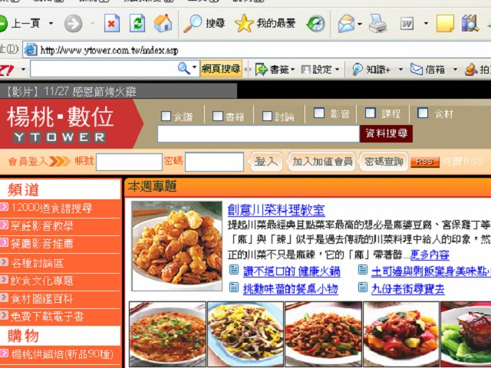
教學活動設計或教材內容概述
- 學生利用此網頁練習食譜書寫或線上免費教學可以學習作菜技巧
- 設計烹飪實習課採每組每節課一位同學實作方式進行，課程需進行4週共8節課。
- 學習單如附
使用心得與回饋建議
因為很多學生從無自己做菜的經驗，經過這個網站的媒介，即使孩子因為家庭因素沒有人指導他們做菜技巧，他們仍能因此學會一般家常菜的料理。
最棒的尤其是線上教學的老師說明清楚易懂，而且食譜的份量做法皆一清二楚，學生直接列印即可。非常適合8-9年級家政課使用。
另外作為家政及各科老師個人的增能或興趣的培養這都是一個不錯的選擇。
整個授課過程中學生習寫食譜並能與家長討論菜色，很多孩子回饋時告訴我，他們和家長的親子的關係因此增進不少，也終於了解媽媽平日作菜的辛苦。因為洗手作羹湯給同學吃，受到同學的熱情回應（把菜吃光光的鼓舞），一些低成就的孩子也告訴我，雖然他不會讀書，但是以後燒的一手好菜也可以賺錢，讓學生建立不少自信。有機會大家真的可以利用此影音網站作為教學輔具。

